Lösungen Elektronenablenkung:

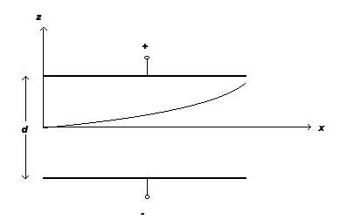
- Elektronen treten aufgrund des glühelektrischen Effekts aus der Kathode aus und werden in einem elektrischen Feld, welches durch U_{B} erzeugt wird, beschleunigt.
Im elektrischen Feld des Plattenkondensators (Erzeugung durch U_{A}) werden die Elektronen parabelförmig abgelenkt.
U_{B} = 1140 V und z(10) = 2 cm werden gemessen.

Es gilt: E_{kin} = E_{el}. Also 0,5mv₀² = eU_{B} . Demnach v₀ = $\sqrt{\frac{2e}{m}U_{B}}$ = 7,02x10⁶ m/s.
Bahnkurve: x(t) = v₀t, umgeformt t = x/v₀ sowie z(t) = 0,5at² . Mit F = ma = eE = eU_{A}/d erhält man $z(x)=\frac{1}{2}\frac{e}{m}\frac{{}_{U_{A}}}{d}\frac{1}{v_{0}^{2}}x^{2}$, nichtrelativistische Rechnung, denn v₀<<c.
z ~ x² , deshalb Parabelbahn (innerhalb des Kondensators).
Die Formel nach U_{A} umgestellt, berechnet man U_{A} = 67 V.
v₀ in z(x) eingesetzt, ergibt z(x) = $\frac{1}{4}\frac{U_{{}_{A}}}{{\text{dU}}_{B}}x^{2}$, ist demnach unabhängig von Teilchengrößen. Daraus folgt: keine Änderung der Bahnkurve.

- U_{A}(0) = U_{A}(T/2) = 0. Für 0 < t < T/2 gilt U_{A}(t) >0. Also wirkt in diesem Zeitintervall eine Kraft in z-Richtung auf die Elektronen, die dadurch beschleunigt werden.
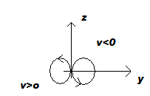
Zeit der Elektronen im Kondensatorfeld: t = l/v₀ = T/2 = π/ω. Daraus ω = πv₀/l.
Dann f = v₀/2l = 35,1 MHz.
Man sieht einen senkrechten Strich auf dem Schirm.

- Schraubenbahnen wegen Lorentzkraft F = ev_{z}B.

e/m-Bestimmung:
F_{Z} = F_{L .} daraus v_{z} = $\frac{e}{m}\text{Br}$.
Zeit t für einen Umlauf: t = $\overline{\text{PM}}$/v₀ = 2πr/v_{z} . Also v_{z} = 2πrv₀/$\overline{\text{PM}}$ = 2πr$\sqrt{2\frac{e}{m}U_{B}}$/$\overline{\text{PM}}$.

R: Radius der Projektion der Schraubenbahn in der y-z-Ebene.
Für die spezifische Ladung folgt: $\frac{e}{m}=\frac{8π^{2}}{{\overline{\text{PM}}}^{2}B^{2}}U_{B}$ = 1,78x10¹¹ C/kg.

